ANEXO II

- Imagen con medidas, juego “Tres Torres”
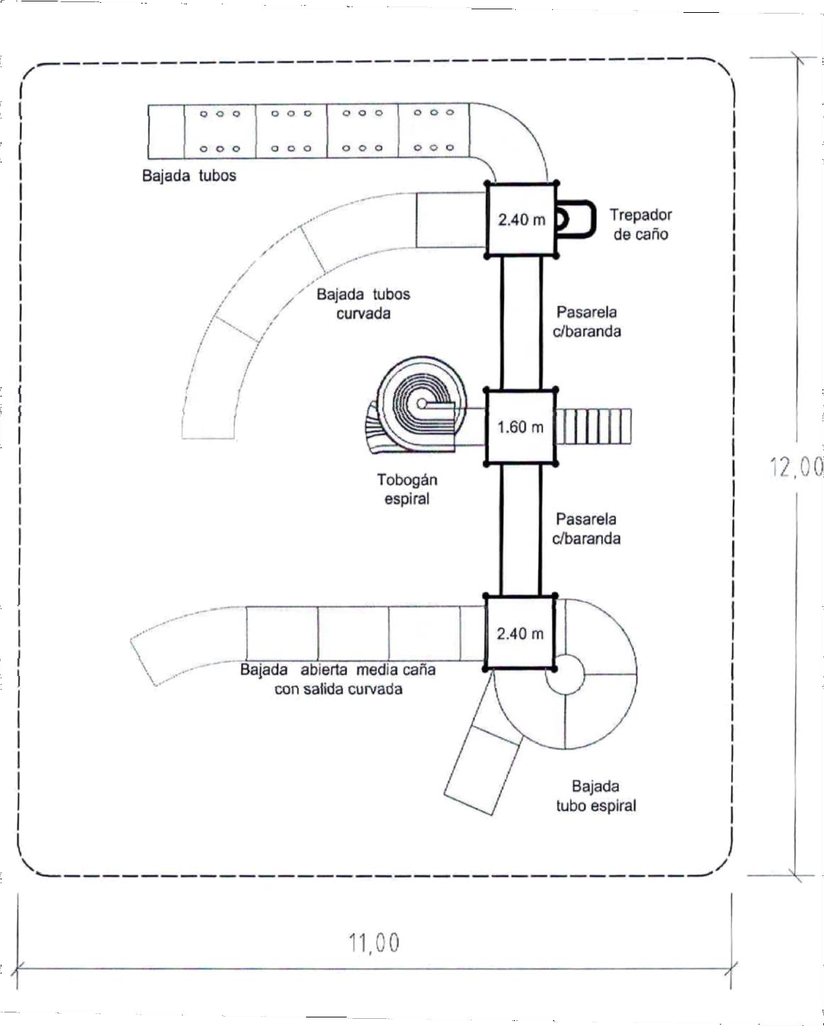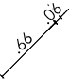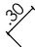

- 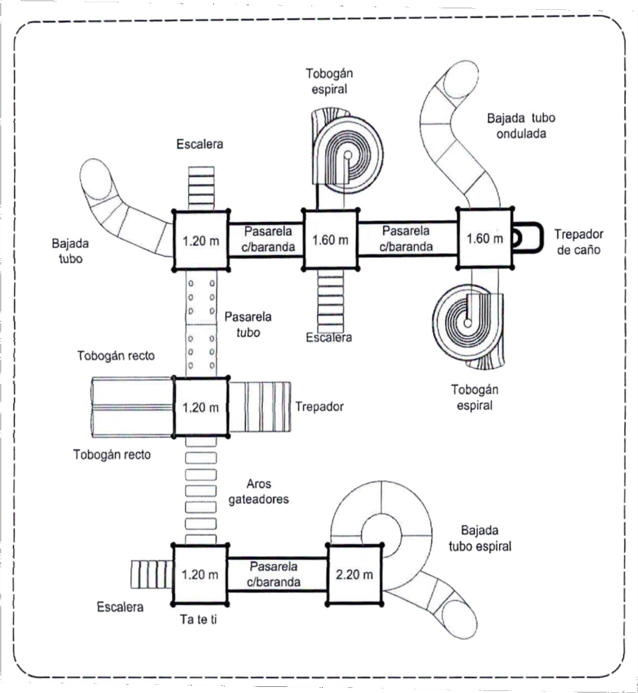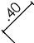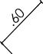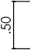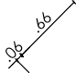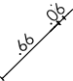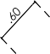Imagen con medidas, juego “Seis Torres”

